Чаваш Республики Муркаш районен  Ярославка ял  поселенийен депутачесен Пухаве  ЙЫШАНУ  02.10.2020 ç. № С-1/2  Ярославка яле | 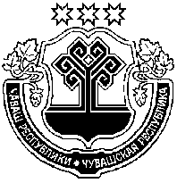 | Чувашская Республика  Собрание депутатов  Ярославского  сельского поселения  Моргаушского района  РЕШЕНИЕ  02.10.2020 г. №С-1/2  д. Ярославка

Об избрании председателя Собрания депутатов Ярославского сельского поселения Моргаушского района Чувашской Республики

Рассмотрев предложения кандидатур на должность председателя Собрания депутатов Ярославского сельского поселения Моргаушского района Чувашской Республики, Собрание депутатов Ярославского сельского поселения Моргаушского района Чувашской Республики решило:
1.Избрать председателем Собрания депутатов Ярославского сельского поселения Моргаушского района Чувашской Республики Дмитриеву Олесю Витальевну.
2. Настоящее решение вступает в силу с момента его принятия.

Председатель Собрания депутатов
Ярославского сельского поселения
Моргаушского района Чувашской
Республики О.В. Дмитриева

